- Ahora mira la clase. Colorear las máquinas con el color indicado según su uso.
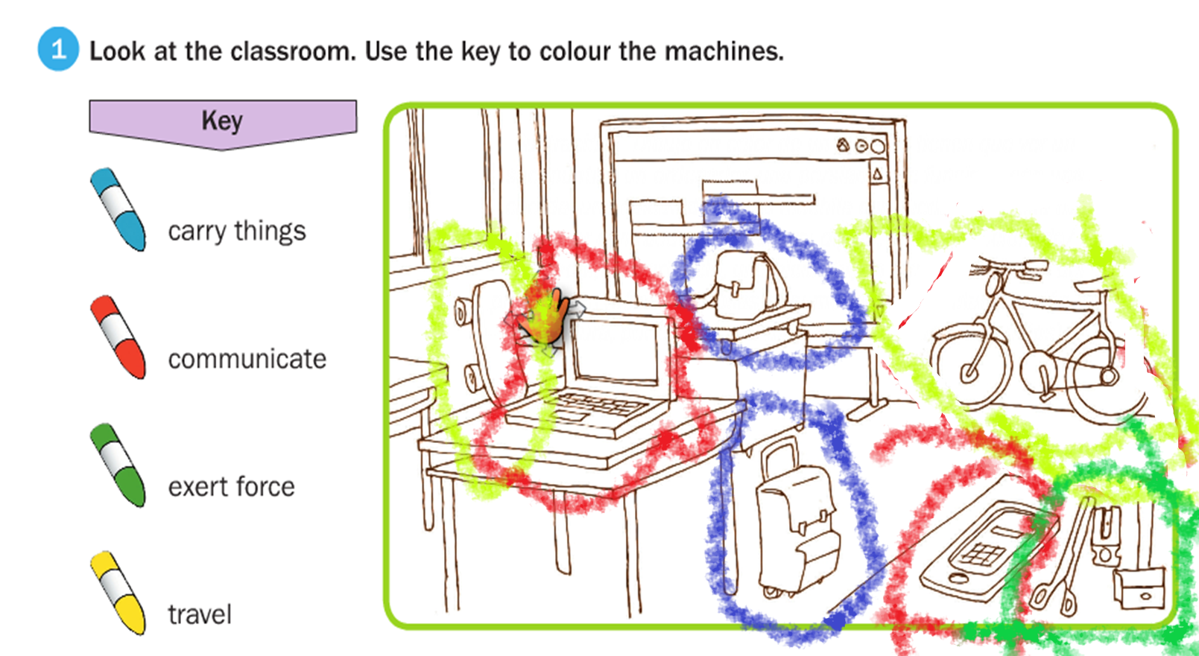
Ahora escribe el uso de cada máquina en el dibujo correspondiente.
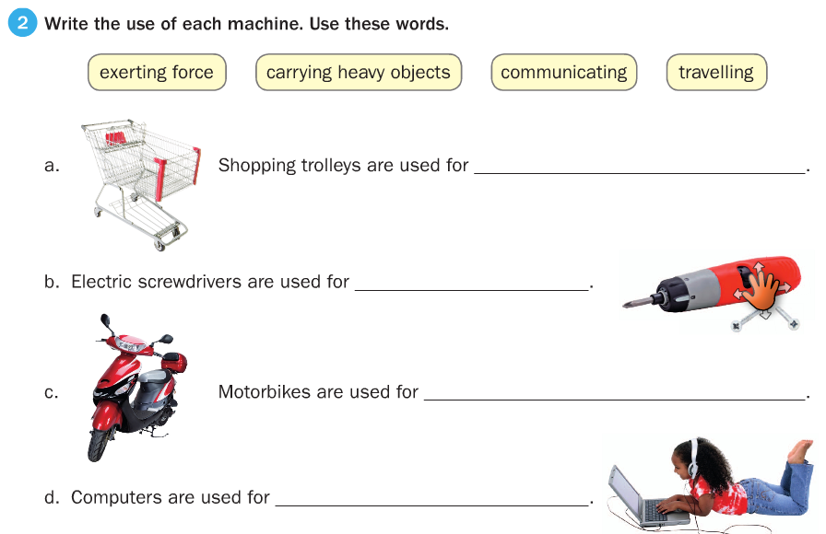

- Carrying heavy objects.
- Exerting force.
- Travelling.
- Communicating.

